**26.01 Математика**

**Тема: Обчислення виразів. Складання задач за схемами на визначення відстані через заданий відрізок часу.**

**Мета**: закріплювати вміння обчислювати вирази; розвивати логічне мислення та математичне мовлення; удосконалювати вміння працювати в групі; виховувати товариськість.

**Хід уроку**

**Актуалізація опорних знань.**

**1) Усний рахунок .**

Обчисли ланцюжок:

(15+60)·2-13+19:2+20=

***2) Каліграфічна хвилинка.***

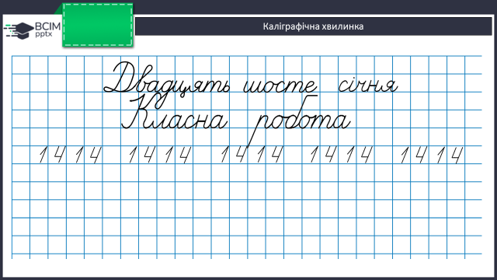

**Повідомлення теми уроку.**

- Сьогодні на уроці ми будемо обчислювати вирази. Складати задачі за схемами на визначення відстані через заданий відрізок часу.

**Розвиток математичних знань та вмінь учнів.**

**Робота з підручником (с.29)**

1. **Завдання 151 (усно)**

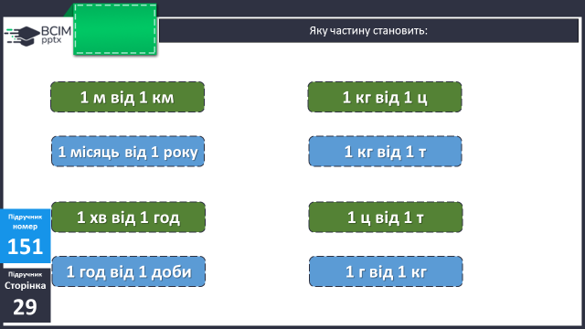

1. **Приклади 152 (письмово)**

Обчислюй у стовпчик.

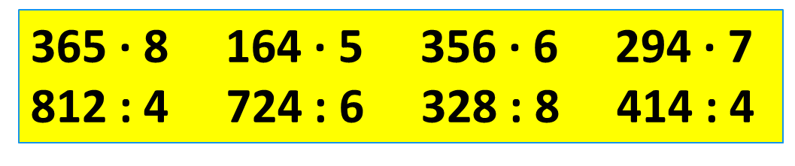

**3)Задача 153 (письмово)**

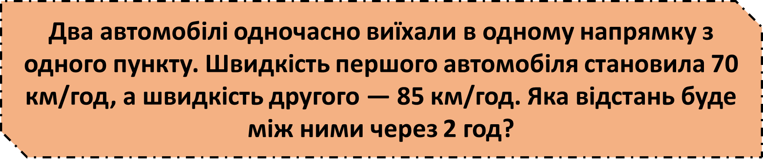

***Міркування:***

1)Скільки км проїхав І автомобіль?

2) Скільки км проїхав І автомобіль?

3)Яка відстань буде між ними через 2 години?

**4)Задача 154 (письмово)**

Розв’яжи 2 способами.

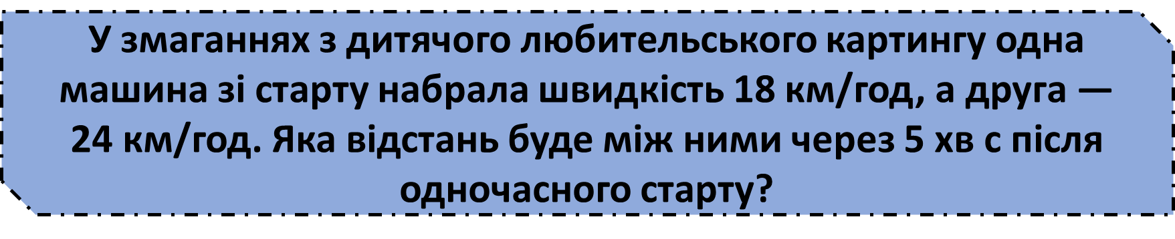

**І спосіб:**

**Міркування:**

1)Яка швидкість віддалення машин (км/год)?

2)Яка швидкість віддалення у хвилинах (м/хв)?

3)Яка відстань буде між машинами через 5 хвилин після одночасного старту?

**ІІ спосіб:**

**Міркування:**

1)Яка швидкість І машини?

2) Яка швидкість І машини?

3)Скільки метрів проїхала І машина?

4)Скільки метрів проїхала ІІ машина?

5)Яка відстань буде між машинами через 5 хвилин після одночасного старту?

***Фізкультхвилинка.***

**5)Задача 155 (1) (письмово)**

Склади задачу за схемою.

**Міркування:**

1)Яка швидкість зближення (км/год)?

2)Яка відстань між селами?

**6)Задача 155 (2) (усно)**

Склади задачу за схемою.

**Міркування:**

1)Скільки км проїхав ІІ автомобіль?

2)Яка швидкість ІІ автомобіля?

**7)Задача 156 (усно)**

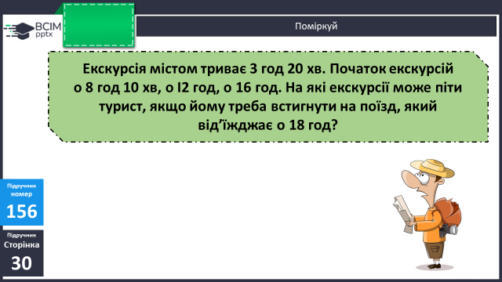

**Домашнє завдання.**

**П.с.31 № 159, 160.**

***Роботи надсилайте на Human***